**Câu 1: Giới thiệu về giao thức truyền thông nối tiếp UART**

1. UART là gì?

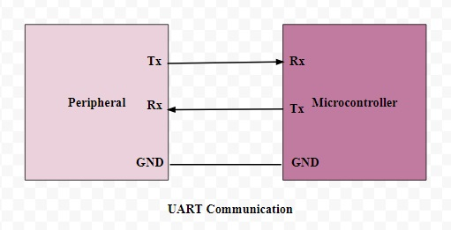

UART – Universal asynchronous receiver transmitter là bộ truyền nhận nối tiếp bất đồng bộ.  Và nó là một vi mạch sẵn có trong một vi điều khiển nhưng không giống như một giao thức truyền thông (I2C & SPI). Chức năng chính của UART là truyền dữ liệu nối tiếp.

Trong UART, giao tiếp giữa hai thiết bị có thể được thực hiện theo hai cách là giao tiếp dữ liệu nối tiếp và giao tiếp dữ liệu song song.

1. Giao thức truyền thông nối tiếp UART:

Các máy tính/vi điều khiển thường truyền tín hiệu theo hai cách: Song song và nối tiếp. Trong kênh truyền song song, khi truyền một gói dữ liệu n-bit thì ta cần n đường truyền, mỗi bit trong gói dữ liệu sẽ đi trên một đường truyền.

Trong kênh truyền nối tiếp, ta chỉ cần một đường truyền để truyền tuần tự n bit của gói dữ liệu. Như vậy, để truyền một gói dữ liệu trong kênh truyền song song ta tốn một khoản thời gian tbit, trong kênh truyền nối tiếp để truyền n bit ta tốn khoản thời gian n* tbit

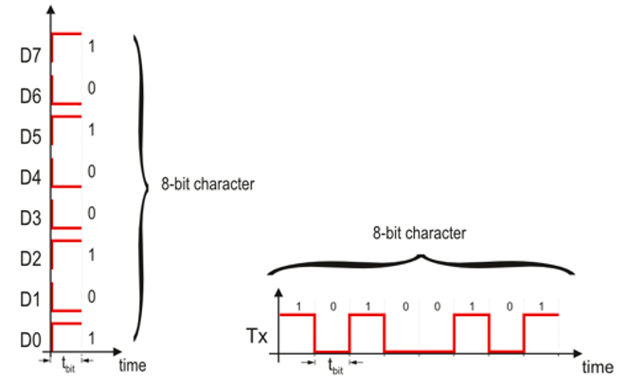

1. Các loại kênh truyền dữ liệu nối tiếp:

Các kênh truyền được gọi là simplex (đơn công), hay half duplex(bán song công), hay full duplex (song công) tùy thuộc vào kiểu mà mình kết nối.

Kênh truyền nối tiếp simplex chỉ truyền được theo một hướng duy nhất trên một đường truyền xác định.

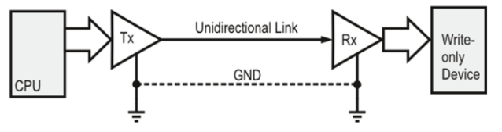

Kênh truyền nối tiếp half –duplex chỉ có một trường truyền nhưng dữ liệu có thể truyền theo 2 hướng, tuy nhiên trong một lúc, dữ liệu chỉ đi được theo 1 hướng.

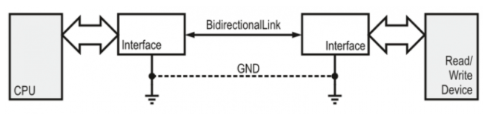

Kênh truyền nối tiếp full – duplex có 2 đường truyền dữ liệu riêng biệt, một đường truyền và một đường nhận, cho phép dữ liệu truyền nhận theo 2 hướng cùng lúc.

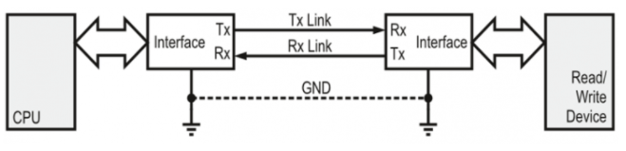

1. Một số khái niệm, thuật ngữ chính

* Baud rate (tốc độ baud ): Khoảng thời gian để 1 bit được truyền đi. Phải được cài đặt giống nhau ở cả phần gửi và nhận
* Frame (khung truyền): Khung truyền quy định về mỗi lần truyền bao nhiêu bit
* Start bit: là bit đầu tiên được truyền trong 1 Frame. Báo hiệu cho thiết bị nhận có một gói dữ liệu sắp đc truyền đến. Đây là bit bắt buộc
* Data: dữ liệu cần truyền. Bit có trọng số nhỏ nhất LSB được truyền trước sau đó đến bit MSB.
* Parity bit: kiểm tra dữ liệu truyền có đúng không
* Stop bit : là 1 hoặc các bit báo cho thiết bị rằng các bit đã được gửi xong. Thiết bị nhận sẽ tiến hành kiểm tra khung truyền nhằm đảm bảo tính đúng đắn của dữ liệu. Đây là bit bắt buộc

1. Ứng dụng của UART trong cuộc sống

- UART thường được sử dụng trong các bộ vi điều khiển có các yêu cầu chính xác và chúng cũng có sẵn trong các thiết bị liên lạc khác nhau như giao tiếp không dây, thiết bị GPS, mô-đun Bluetooth và nhiều ứng dụng khác.

Các tiêu chuẩn truyền thông như RS422 & TIA được sử dụng trong UART ngoại trừ RS232. Thông thường, UART là một IC riêng được sử dụng trong giao tiếp nối tiếp UART.

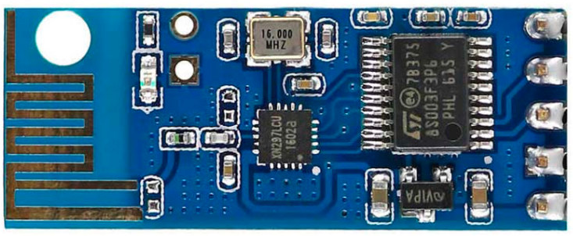

**Câu hỏi 2: Giới thiệu chương trình kết nối giữa 2 thiết bị máy tính/bộ điều khiển với Arduino**

1 chương trình phổ biến thường được sử dụng để kết nối giữa 2 thiết bị máy tính hoặc bộ điều khiển với Arduino là **Arduino IDE**

1. Phần mềm Arduino IDE là gì?

Arduino IDE là gì? Arduino IDE được viết tắt (Arduino Integrated Development Environment) là một trình soạn thảo văn bản, giúp bạn viết code để nạp vào bo mạch Arduino.

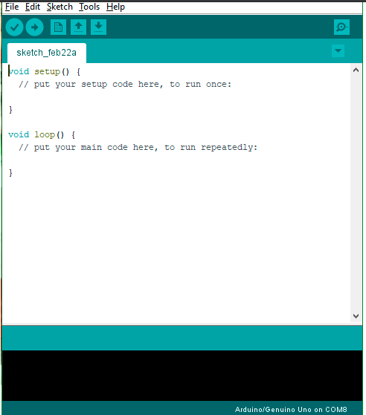

1. Cổng COM là gì?

Cổng nối tiếp (Serial port) là một cổng thông dụng trong các máy tính trong các máy tính truyền thống dùng kết nối các thiết bị ngoại vi với máy tính như: bàn phím, chuột điều khiển, modem, máy quét...Cổng nối tiếp còn có tên gọi khác như: Cổng COM, Communication.

Ngày nay, do tốc độ truyền dữ liệu chậm hơn so với các cổng mới ra đời nên các cổng nối tiếp đang dần bị loại bỏ trong các chuẩn máy tính hiện nay, chúng được thay thế bằng các cổng có tốc độ nhanh hơn như: USB, FireWire

1. Serial monitor là gì?

Serial Monitor là thành phần của **Arduino IDE**, giúp bo mạch và máy tính có thể gửi và nhận dữ liệu với nhay qua giao tiếp USB.

Để mở màn hình Serial Monitor, chúng ta chọn Tool > Serial Monitor

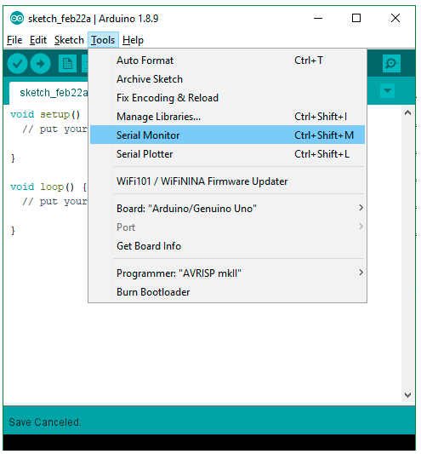

1. Shetch là gì?

Là một chương trình viết bởi **Arduino IDE** được gọi là sketch, sketch được lưu dưới định dạng .ino.

Làm quen với giao diện Adruino IDE

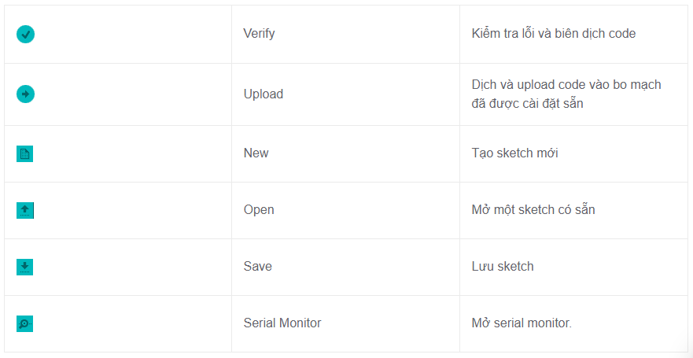

**Câu hỏi 3: Cách gửi lệnh từ máy tính/bộ điều khiển đến Arduino để bật đèn**

CODE:

int LED_13 = 13;

void setup() {

Serial.begin(9600);

pinMode(13, OUTPUT);

}

void loop() {

String data = Serial.readString();

Serial.println(data);

if (data == "LED_ON")

{

digitalWrite(13,1);

}

if (data == "LED_OFF")

{

digitalWrite(13,0);

}

}

}